Proiect Final – Procesarea Avansată a Limbajului Natural (NLP)
Analiza sentimentelor pentru recenzii de filme (IMDB)
1. Definirea problemei
Problema abordată este clasificarea automată a sentimentului recenziilor de filme în clasele pozitiv și negativ.
Aceasta este o problemă clasică de NLP cu aplicații reale în analiza opiniilor, sisteme de recomandare și monitorizarea feedback-ului utilizatorilor.
Ipoteza principală este că modelele neurale bazate pe transformere vor depăși modelele clasice, însă acestea din urmă rămân competitive prin feature engineering adecvat.
2. Alegerea și documentarea corpusului
A fost utilizat dataset-ul IMDB Movie Reviews, disponibil public pe HuggingFace/Kaggle.
Dataset-ul conține 50.000 de recenzii etichetate manual.
Împărțirea datelor:
- Train: 20.000 exemple
- Validation: 5.000 exemple
- Test: 25.000 exemple
Distribuția claselor este echilibrată (50% pozitiv, 50% negativ).
3. Preprocesarea datelor
Au fost implementate următoarele tehnici:
- curățare text (HTML, link-uri)
- lowercasing
- eliminare simboluri inutile
- tokenizare
- eliminare stopwords
- filtrare dupa lungime
Rezultatul este un text normalizat, potrivit pentru antrenarea modelelor.
4. Implementarea modelelor
Model 1 – Machine Learning clasic:
Modelul utilizează TF-IDF (n-grame 1–2) și un clasificator Linear SVM.
Contribuțiile originale includ:
- vectorizator TF-IDF ajustat
- feature engineering manual (Contribuția personală constă în introducerea unor caracteristici manuale precum lungimea textului, numărul de cuvinte, lungimea medie a cuvintelor și diversitatea lexicală.)
- optimizare hiperparametri
Model 2 – Neural / Deep Learning:
Modelul utilizează DistilBERT preantrenat.
Contribuții originale:
- fine-tuning
- funcție de pierdere ponderată (Weighted CrossEntropyLoss)
- gradient checkpointing pentru reducerea consumului de memorie
- optimizare hiperparametri și early stopping
5. Antrenare, validare și testare
Datele au fost împărțite în Train / Validation / Test.
Au fost testate minimum 3 configurații pentru fiecare model.
Rezultatele au fost salvate și analizate comparativ.
6. Evaluare
Metrici utilizate:
- Accuracy
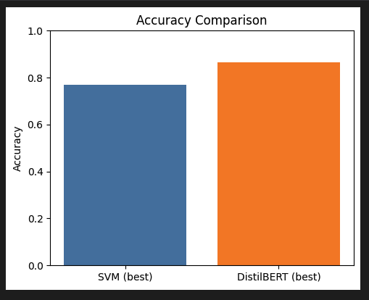
- Precision
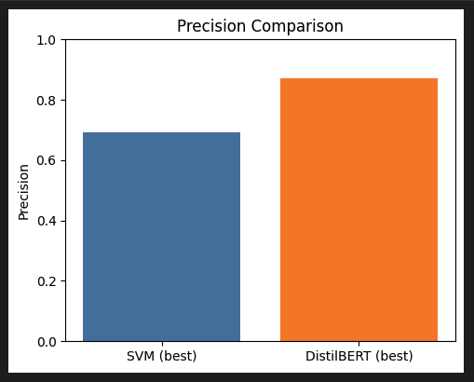

- Recall
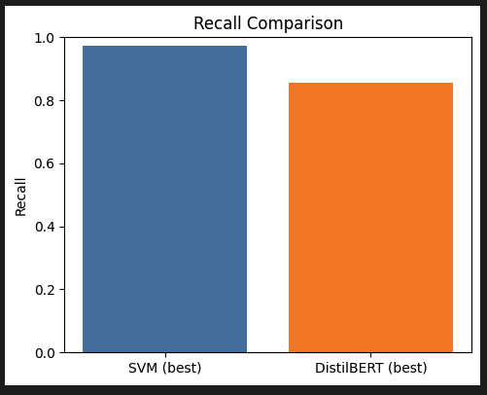
- F1-score
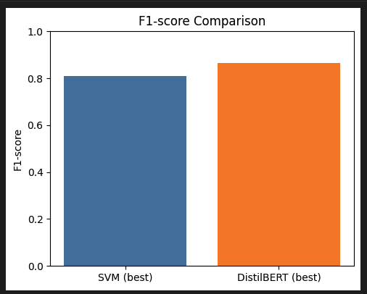
- Confusion Matrix
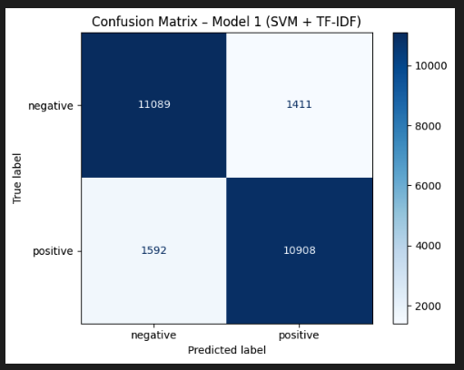 Model 1
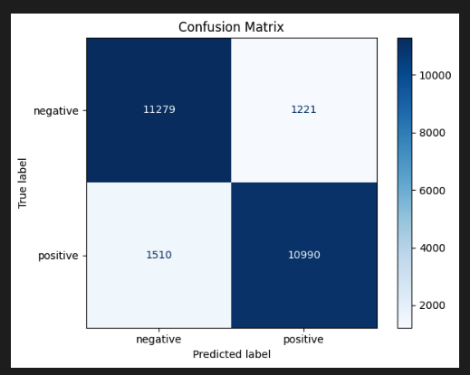model 2
7. Analiză critică și concluzii
Modelul clasic (SVM + TF-IDF + features manuale) este rapid, stabil și ușor de interpretat, dar are limitări semantice: nu surprinde bine contextul și sensul global al propoziției. În schimb, modelul neural (DistilBERT) captează dependențe contextuale și oferă performanțe superioare pe majoritatea metricilor (F1, precision/recall, PR-AUC), însă costul computațional este mai mare și necesită resurse hardware mai bune.
Optimizarea hiperparametrilor și evaluarea pe set de test au confirmat diferențele dintre abordările clasice și moderne. Rezultatele indică faptul că Transformers sunt mai potriviți pentru sarcini de sentiment analysis, dar modelele clasice rămân utile când timpul și resursele sunt limitate.

